«Алгоритмы» с использованием «Робототехники»
  - Обобщающий урок по информатике в 6 классе
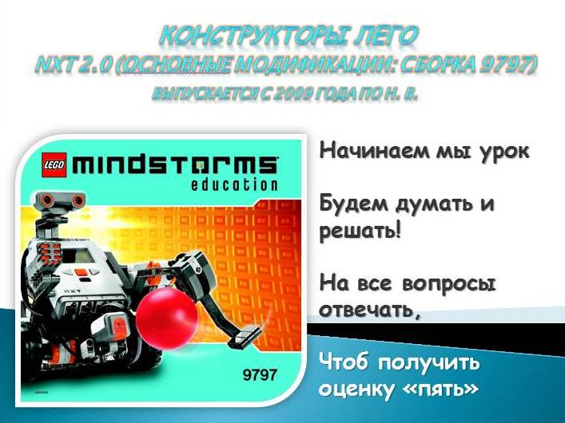
Автор: Рожихина Елена Владимировна, учитель информатики и математики

Муниципальное бюджетное образовательное учреждение
средняя общеобразовательная школа
с. Сосновка Бековского района Пензенской области
Обобщающий урок по теме «Алгоритмы» с использованием «Робототехники»

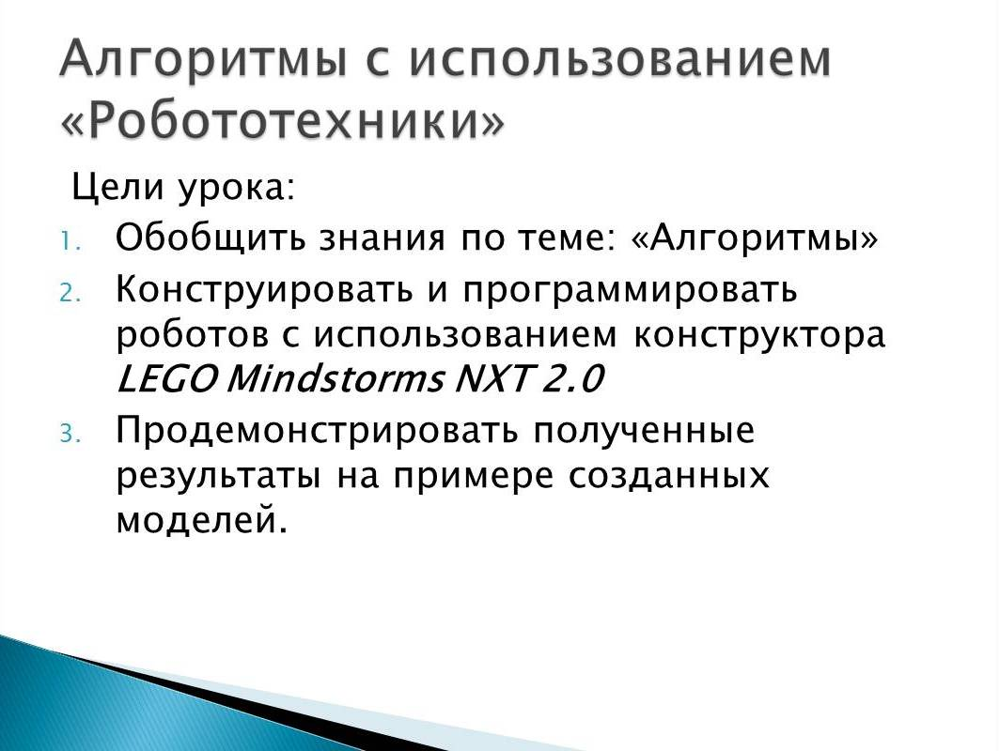
Цели урока:

Образовательные: Обобщить знания об алгоритмах, их свойствах, способах описания и типами; Отработать навыки учащихся при конструировании моделей на компьютере и с помощью конструктора.

Развивающие: Развивать логическое и алгоритмическое мышление школьников через установление причинно – следственных связей развитие кругозора учащихся; развивать творческие способности учащихся, а так же умение планировать последовательность действий для достижения поставленной цели; Конструировать модели с помощью конструктора LEGO Mindstorms NXT 2.0 (сборка 9797)

Воспитательные: Формирование познавательного интереса как компонента учебной мотивации;

Методы и приемы обучения: объяснительно-иллюстративный; частично-поисковый; словесный (фронтальная беседа); наглядный (демонстрация компьютерной презентации); практический (сборка и программирование моделей).

Средства обучения: авторская презентация; учебник (Информатика.6 класс./Под ред. Босовой Л.Л.); технические (компьютер, интерактивная доска, конструкторы LEGO Mindstorms NXT 2.0 (сборка 9797)

Ход урока

- Организационный момент
Начинаем мы урок
Будем думать и решать!
На все вопросы отвечать,
Чтоб получить оценку «пять»

- Мотивационное начало

Для того чтобы нам сегодня умело использовать конструкторы на уроке, необходимо вспомнить все что мы знаем про алгоритмы

- Обобщение и систематизация знаний

Давайте ответим на вопросы и выполним некоторые задания:
- Выберите из предложенных вам определений верное «Что такое алгоритм?»
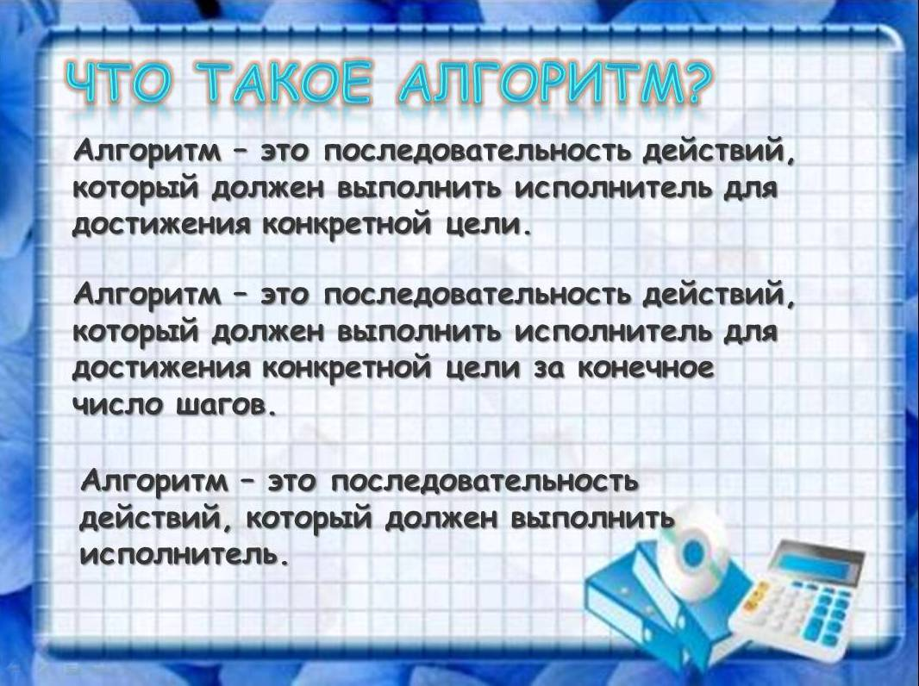

- Расположите в соответствии алгоритм и его тип. «Какие алгоритмы бывают?»
На экране действия людей: поставьте в соответствие вид используемого алгоритма - Линейные, разветвляющиеся, циклические (слайд 4)
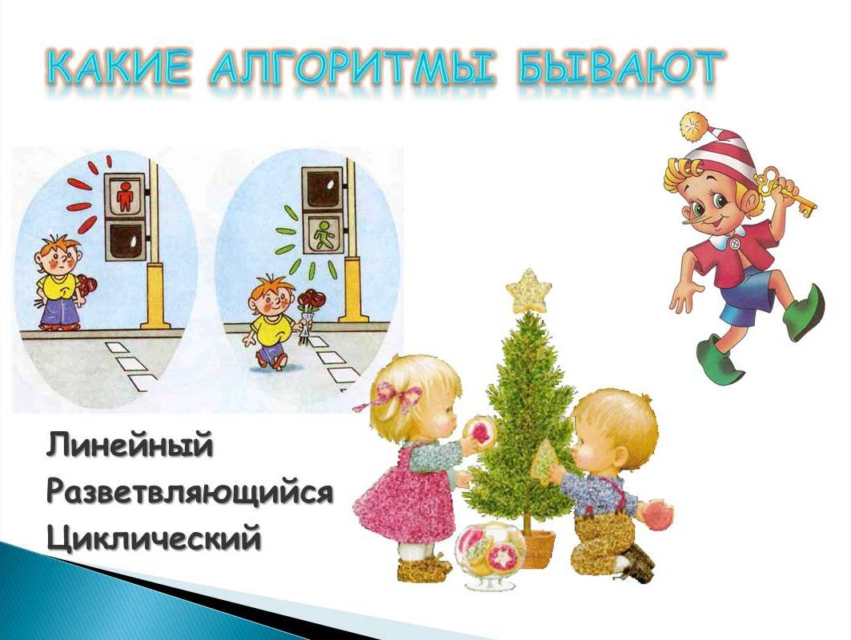
- Уберите лишнее «Свойства алгоритма»:
Понятность; дискретность; определённость; результативность; массовость(слайд5)

- Назовите способы представления алгоритмов.
Словесный (письменно или устно) Пример, где знакомились с этими алгоритмами.
Графический (стрелками, рисунками, блок-схемами) Примеры, где знакомились с этими алгоритмами.
Программный (слайд 6)
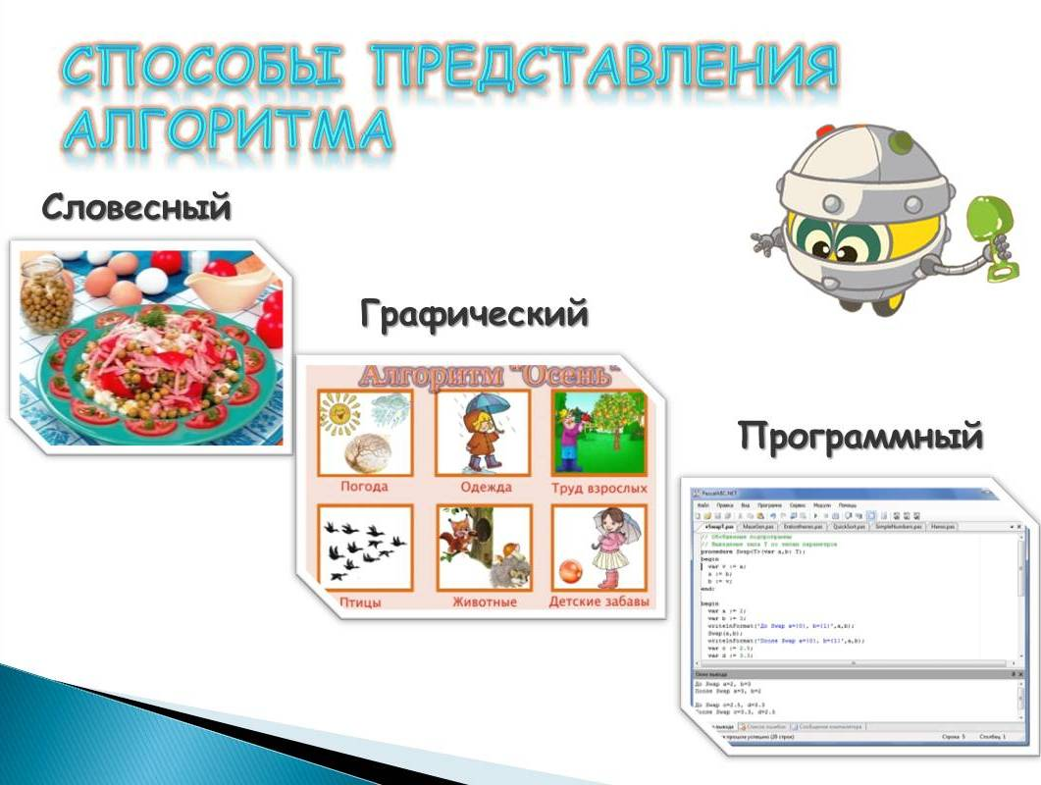
- Кто может быть исполнителем алгоритма?
Исполнитель - человек, группа людей, животное или техническое устройство, способные выполнять определенный набор команд.
- Что такое СКИ?
Система команд исполнителя - команды, которые может выполнять конкретный исполнитель(слайд 7)
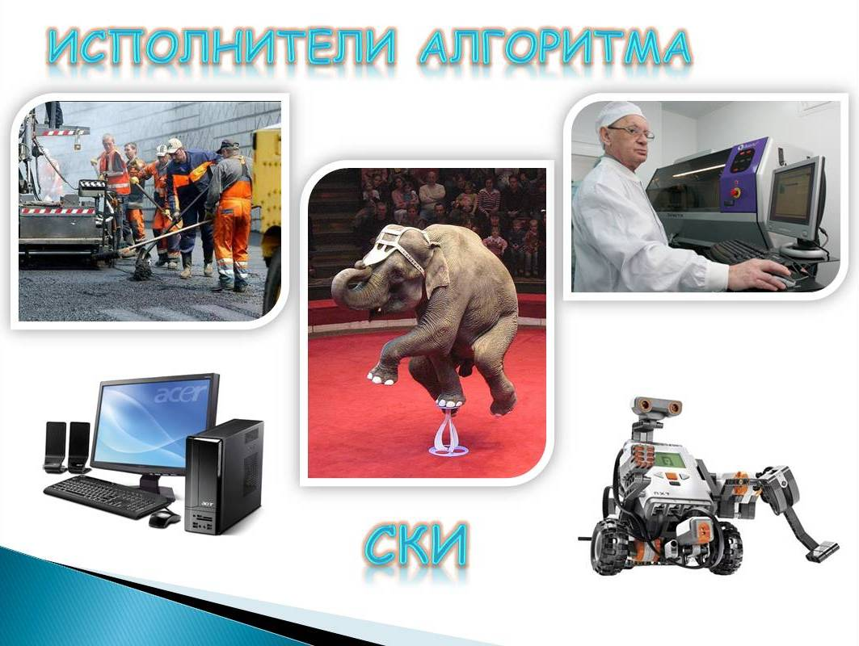
- Отработка знаний

Итак, как вы считаете, кто сегодня будет исполнителем нашего алгоритма?
Робот
Что необходимо для того чтобы робот выполнил поставленную задачу?
Составить план или алгоритм выполнения задания
Ребята, ваш робот уже умеет двигаться, и давайте сегодня научим его ездить по определенной траектории. Задание такое: «Робот должен двигаться так чтобы траектория движения была в виде квадрата»
Составим алгоритм его движения на доске, а затем в программе конструктора запрограммируем робота!
С какого способа описания алгоритма мы начнем?
Со словесного!
(примерный словесный алгоритм)
Движение вперед 3 с.
Поворот налево 90
Движение вперед 3 с.
Поворот налево 90
Движение вперед 3 с.
Поворот налево 90
Движение вперед 3 с.
Поворот налево 90

Какой вид алгоритма мы используем?
Линейный
Что сделает робот, если выполнит этот алгоритм?
Проедет по квадрату один раз!
Как можно корче записать этот алгоритм?
Повторить 4 раза
Движение вперед 3 с.
Поворот налево 90

Добавить условие, например, сколько раз? Циклический!
Что мы должны составить, чтобы научить нашего робота двигаться по квадрату?
Программу в конструкторе!
Кто сможет справиться с этим заданием?
(составляется программа на доске с комментариями)
Как вы думаете, это единственное решение этой задачи?
Нет.

- Рефлексия урока

При составлении программы вы можете действовать по нашему плану, а можете выбрать другой способ решения этой задачи.
Ребята, я считаю, что вы готовы для выполнения задания. Вам нужно собрать робота самой простой модификации и запрограммировать его в соответствии с заданием! Далее продемонстрировать ваш результат!

Ребята собирают роботов и выполняют задания!
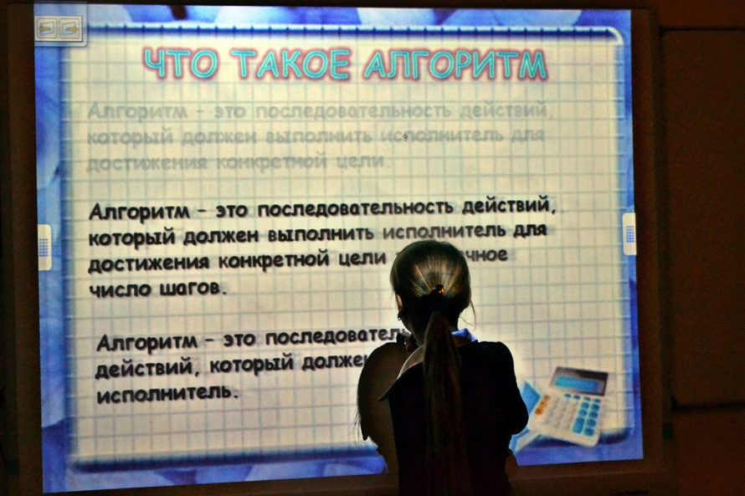
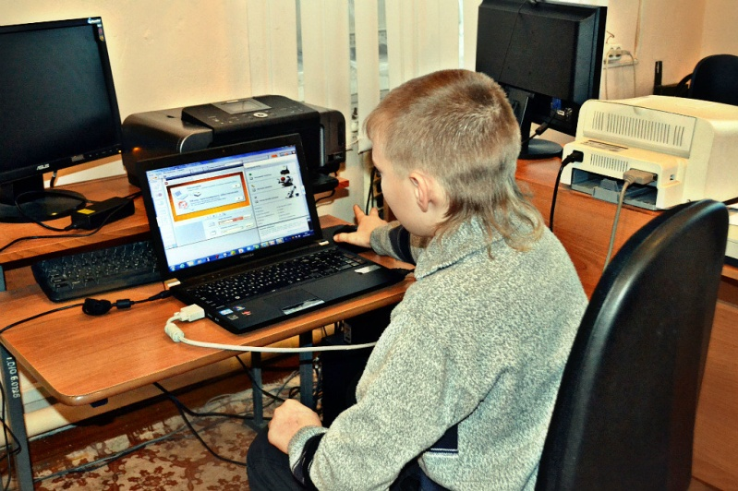
Подводится итог урока!
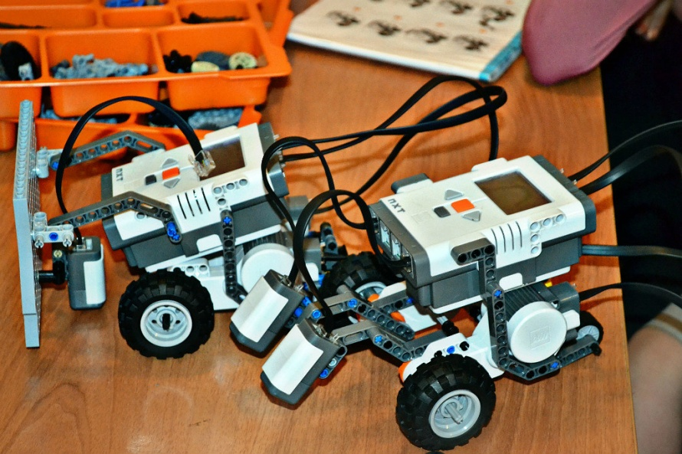
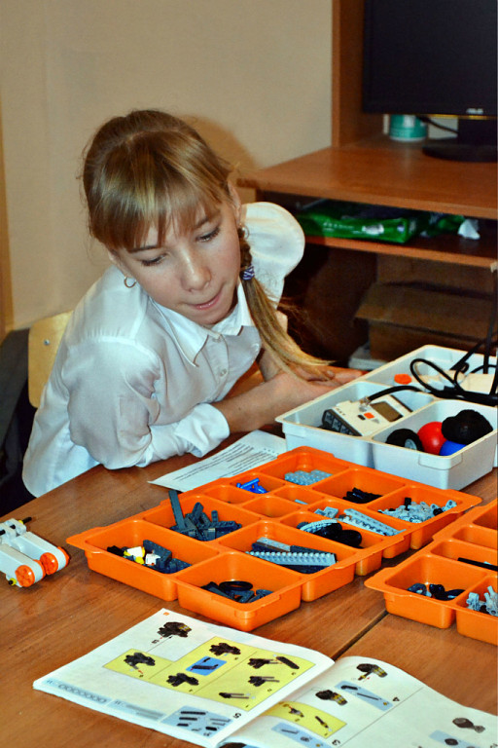
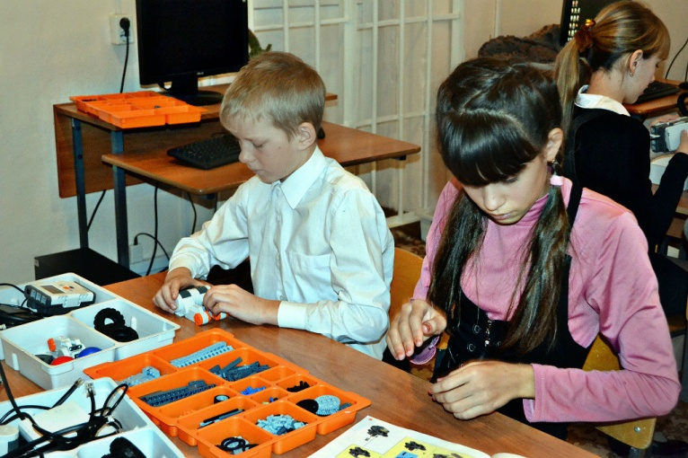
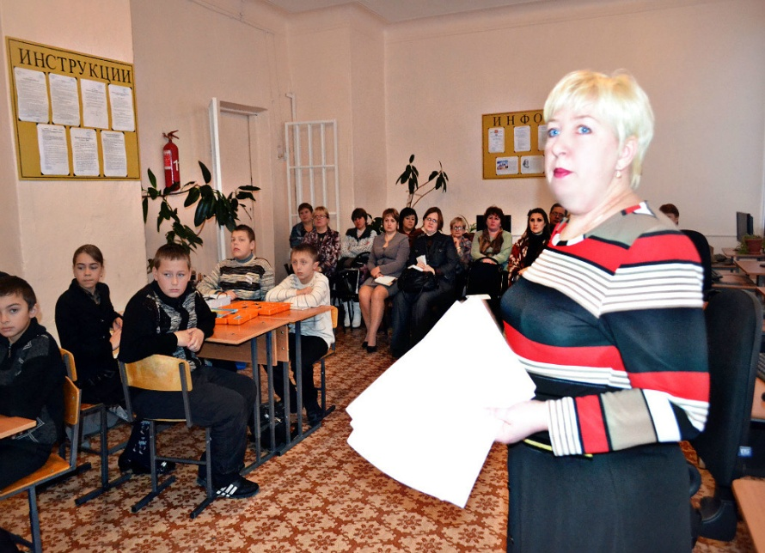

Работа кружка «Робототехника» и внеурочная деятельность в начальных классах с использованием конструкторов
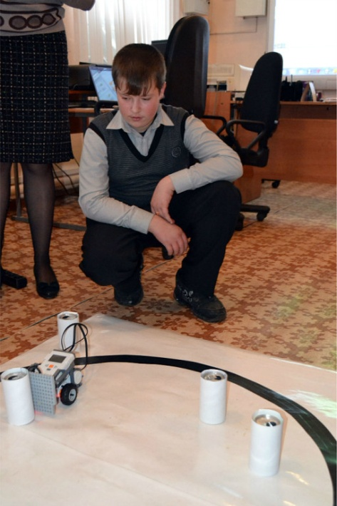
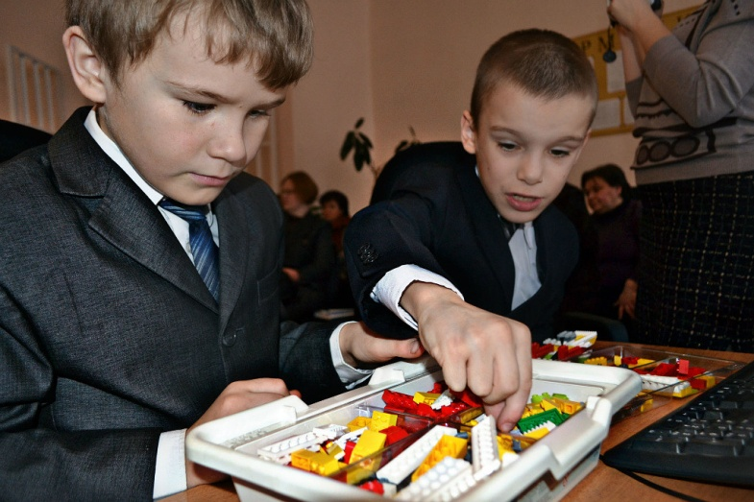
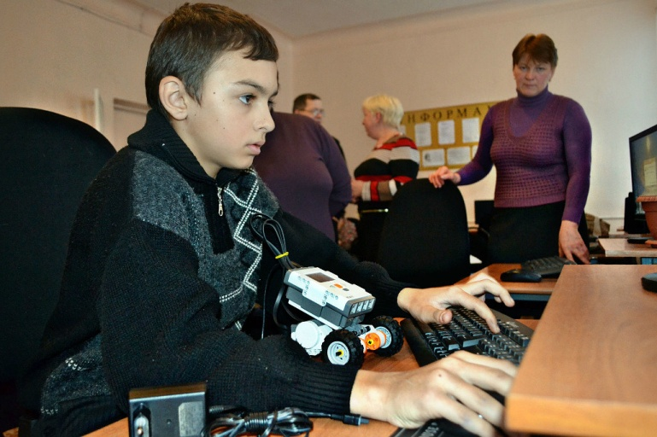

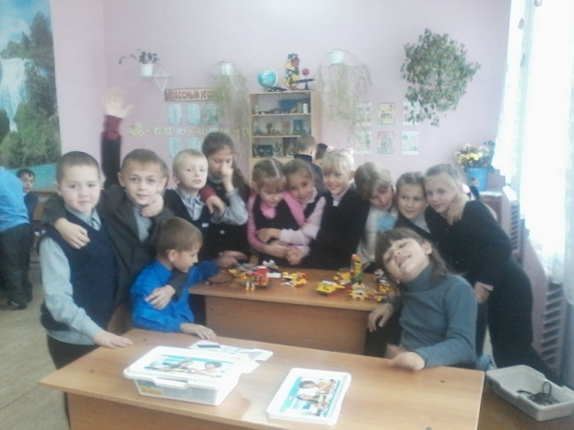
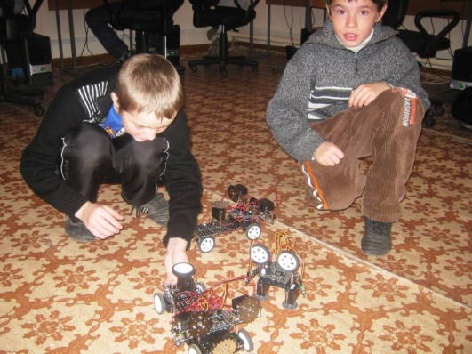
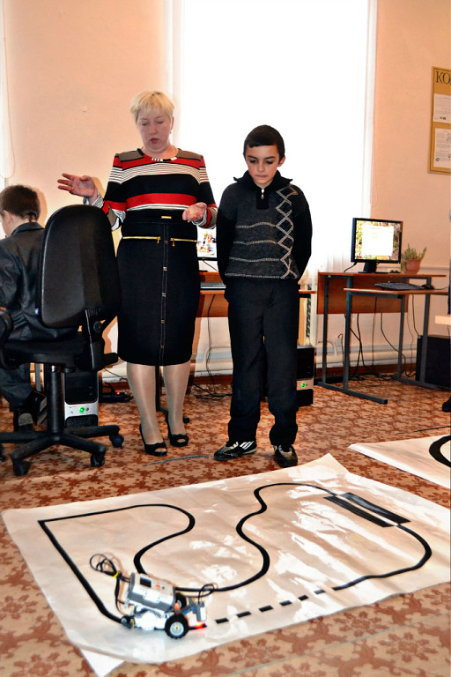
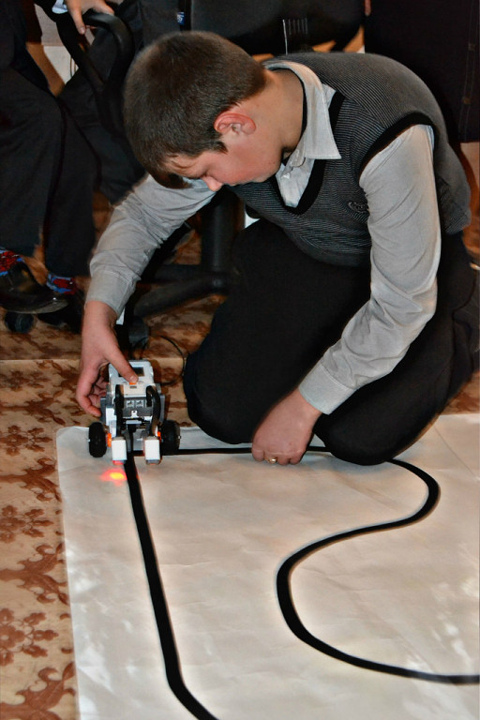
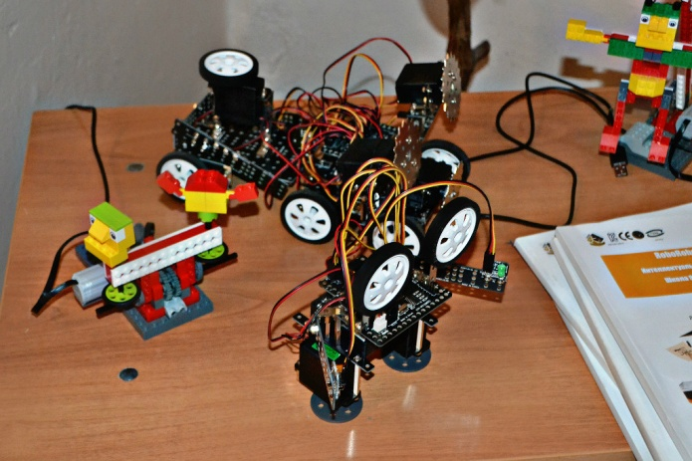

Литература:

- УМК под редакцией Л. Л. Босова
- Андрей Корягин: Образовательная робототехника Lego WeDo. Сборник методических рекомендаций и практикумов

Евгений Юревич: Основы робототехники
- https://pandia.ru/text/80/420/77554.php
- https://www.prorobot.ru/lego.php?page=2

